Linguagem Matemática

Manual da linguagem

Componentes:

Alexandre Lara, 587117

Lucas Callegari, 551996

Alessandra Camargo, 552038

Thiago Avellar , 551910



# Sumário

Sumário 2

Apresentação geral 3

Aplicação pretendida 4

Artefato gerado após a compilação 5

Esboço da gramática 6

Exemplos 9

Transformada de Fourier 12

Figura 6. Transformada de Fourier.[6] 12

Outros Exemplos 13

Referências 13

# 

# 

# 

# Apresentação geral

A linguagem Matemática é um projeto de linguagem de programação desenvolvida com propósito de trabalhar com integração de funções matemáticas. Ao desenvolver essa linguagem, temos como objetivo construir uma ferramenta computacional capaz de oferecer recursos para definição de funções matemáticas e para definição e cálculo de integrações numéricas.

# Aplicação pretendida

O alvo da nossa linguagem é a resolução de problemas que são resolvidos com o operador matemático de integração. Exemplos:

* Na Engenharia Civil, o cálculo numérico de integrais é usado para calcular áreas, volumes, cargas, resultados de carregamentos (em estruturas planas e espaciais), centros de gravidade, centróides, momentos de inércia, deformações, solução de estruturas hiperestáticas (equações elásticas), entre outros.[1]
* Na computação, o uso de integrais é constante nas áreas de processamento de imagem e análise de sinais. Exemplos:
  + Filtragem espacial
  + Aplicações de filtros e máscaras
  + Processamento de histograma
  + Transformadas em geral (Laplace, Fourier)
  + correlação e convolução de imagem
  + Alargamento de contraste
  + Fatiamento por planos de bits
* A avaliação do volume de material em uma jazida, através de integração dupla numérica utilizando as coordenadas x, y e z medidas pela topografia e pela sondagem de laboratório.
* medição de um terreno mesmo quando o terreno não é um quadrado ou um retângulo.
* Cálculo de:
  + Comprimento de um arco
  + Área
  + Volume
  + Momento estático
  + Momento de inércia
  + Energia armazenada em um circuito magnético
  + Energia em um ciclo de uma máquina térmica
  + Energia no campo elétrico
  + Potencial eletrostático

## Artefato gerado após a compilação

Após a compilação de código será gerado um código java correspondente ao programa na linguagem Matemática. Dessa forma, para se ter um executável, antes é necessário compilar o código java,

gerando um byte code que será interpretado pela JVM.

# 

# Esboço da gramática

|  |
| --- |
| grammar Matematica;  Programa  : Bloco EOF  ;  Bloco  : (Declaracao)* (‘return’ Expressao ';')?  ;  Declaracao  : Atribuicao ';'  | Integral ';'  | Funcao ';'  ;  Atribuicao  : Identificador '=' Expressao  ;  Funcao  : Relacao Identificador '('Incognita')' '=' Expressao  ;  Integral  : 'integre' Funcao 'd' Incognita ('de' Numero 'ate' Numero)?;  ;   Expressao  : '-' Expressao   | Expressao '^' Expressao   | Expressao '*' Expressao   | Expressao '/' Expressao   | Expressao '+' Expressao   | Expressao '-' Expressao   | Numero   ;  Relacao  : '{' Dominio'|'Imagem'}'  ;  Dominio  : 'N' | 'Z' | 'Q' | 'R' (Intervalo)?   ;  Imagem  : 'N' | 'Z' | 'Q' | 'R' (Intervalo)?   ;  Intervalo  : '['Valor '..' Valor']'  ;  Valor  : Numero  | Constante   ;  Constante  : '+infinito'  | '-infinito'  | 'pi'  | 'e' //euler  ;  Numero  : Int ('.' Digito*)?  ;  Identificador  : [a-zA-Z_] [a-zA-Z_0-9]*  ; Incognita  :[a-zA-Z_]  ;  Comentario  : ('//' ~[\r\n]* | '/*' .*? '*/') -> skip  ;  Espaco  : [ \t\r\n\u000C] -> skip  ;  fragment Int  : [1-9] Digito*  | '0'  ;   fragment Digito   : [0-9] |

# Exemplos

* Calcular comprimento de um arco

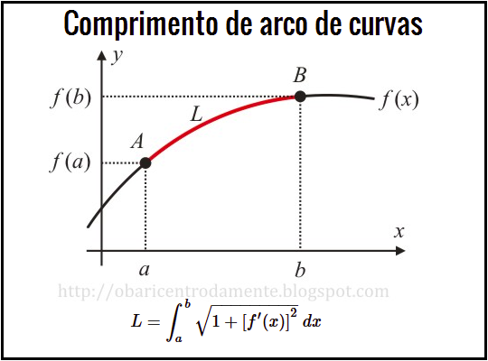

Figura 1. Comprimento de um arco.[2]

* Cálculo de Área

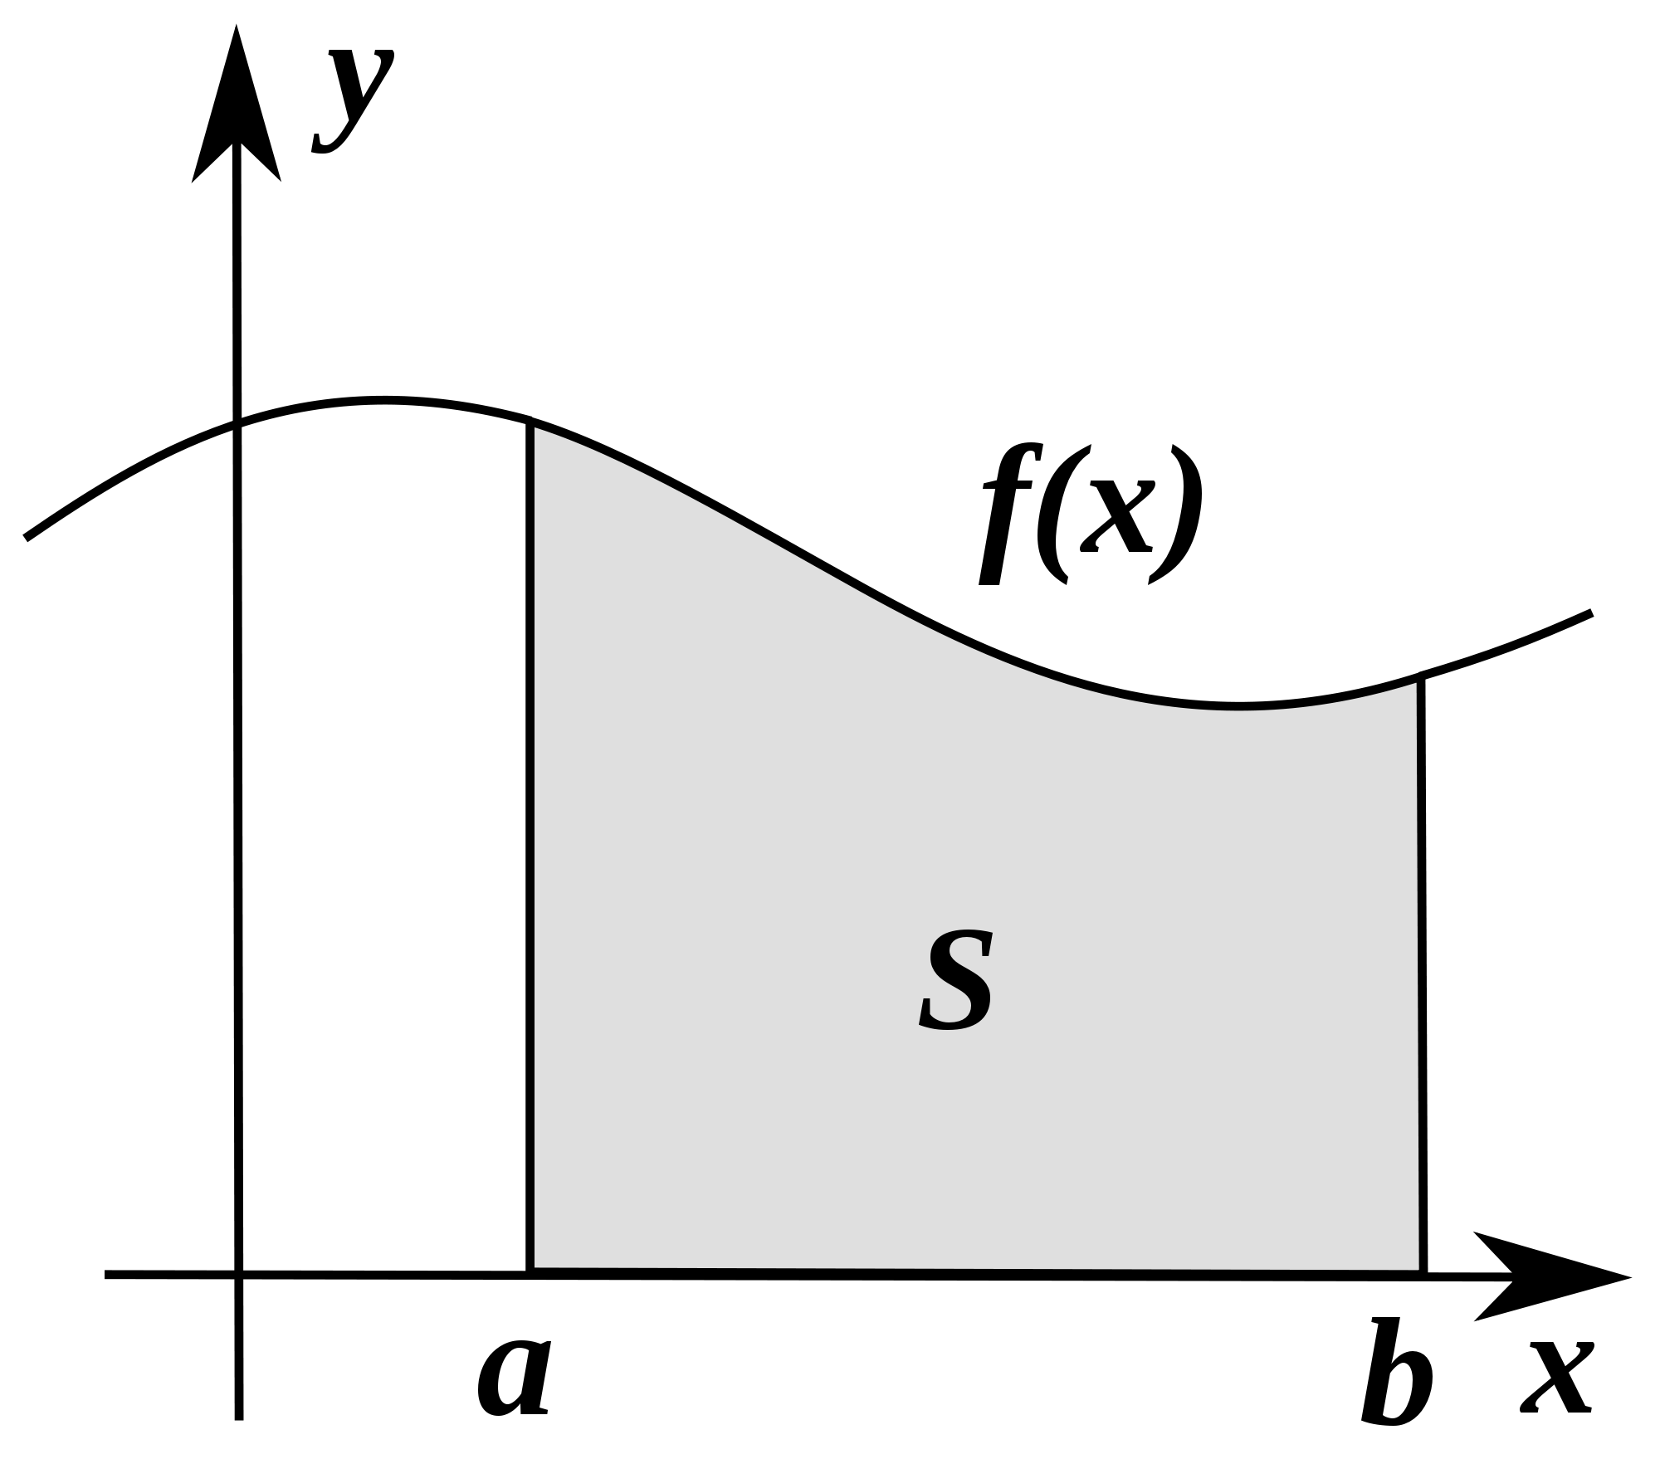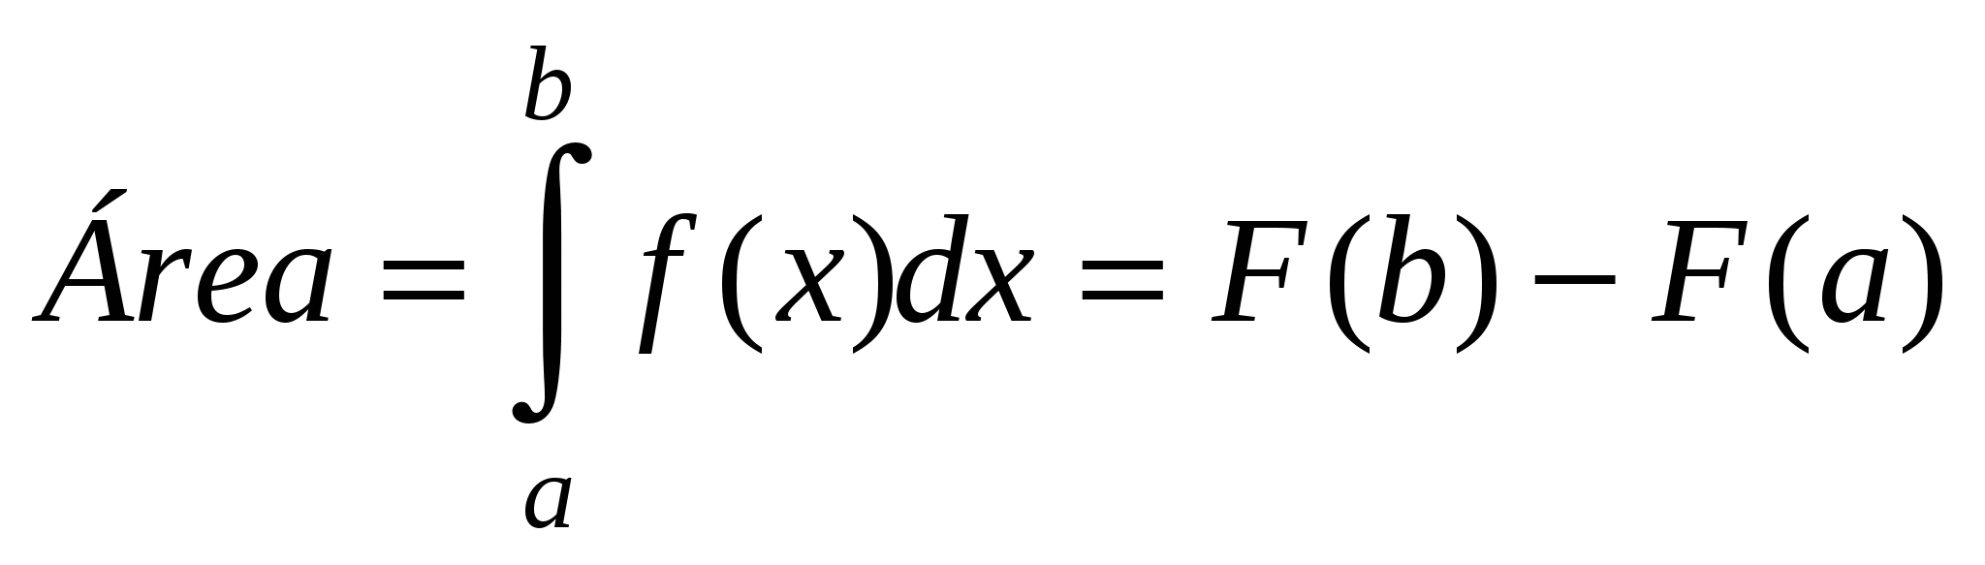

Figura 2. Cálculo de área.[3]

* Cálculo de volume

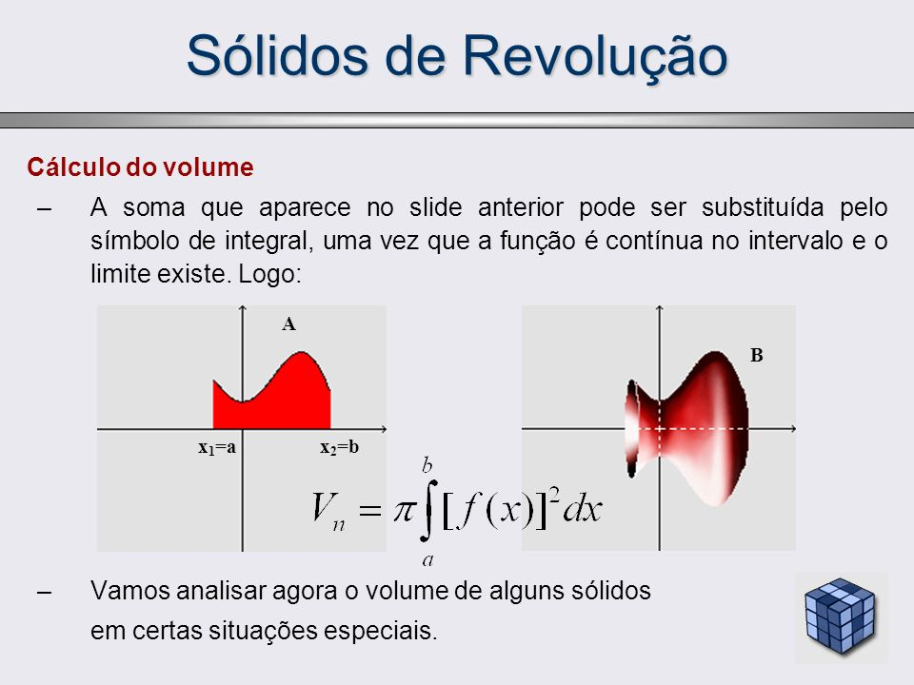

Figura 4. Sólidos de revolução.[4]

* Momentos de Inércia de Sólidos

O momento de inércia geométrico Iz de um sólido de volume V relativamente a um eixo z é definido pela expressão integral,

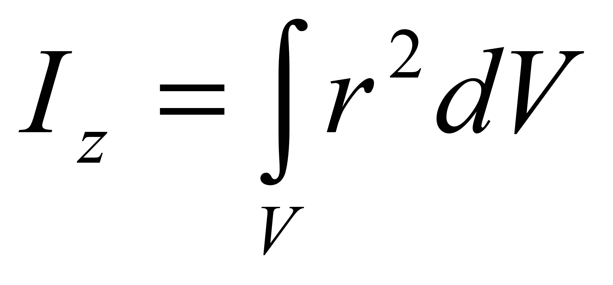

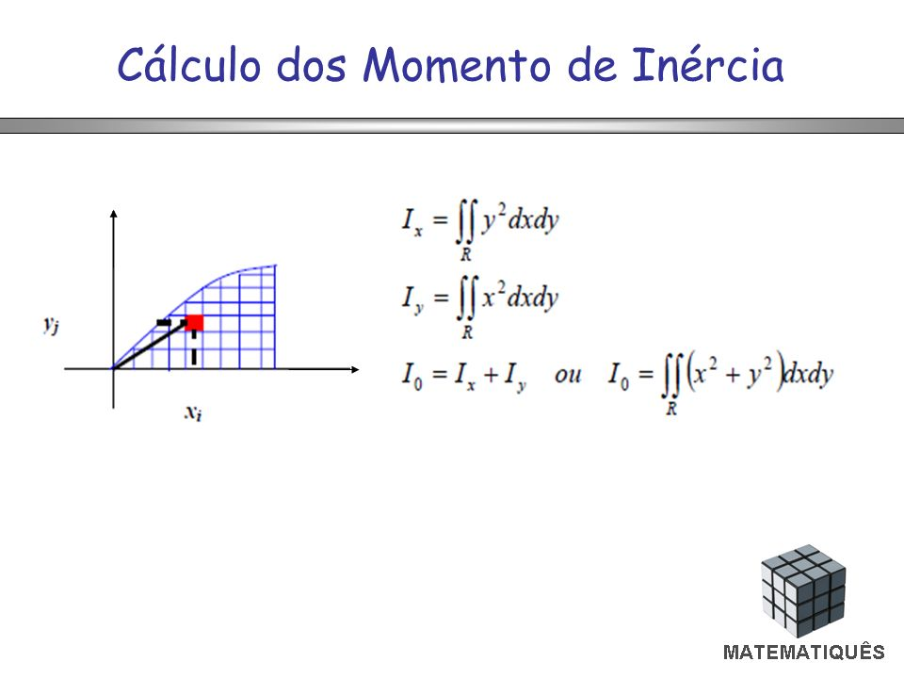

Figura 5. Momentos de inércia.[5]

# Transformada de Fourier

# 

# Figura 6. Transformada de Fourier.[6]

# 

# 

# Outros Exemplos

|  |
| --- |
| {N[10..100]|N} mat(x) = x;  {R[-10..10]|R} f(x) = x^5/2;  {I[10..+infinito]|I} g(x) = x^2 -2*x + 3;  {N|N} h(x) = (5*x + 2)^(1/3);  i(r) = (2 - r^2)^2;  a = 1; c = 0.5;  {Q|Q} aceleracao(v) = v^2 - (4*a*c);   --- Integrais  integre **f**(x); integre **g**(x) de 1 a 4; integre **h**(x) de 0 a pi; integre **i**(r) de 0 a +infinito; integre **aceleracao**(v) de -infinito a 0; |

# 

# 

# Referências

[1] RELATÓRIO APLICAÇÃO DO CÁLCULO INTEGRAL NA ENGENHARIA CIVIL

[2]<https://www.google.com.br/url?sa=i&rct=j&q=&esrc=s&source=images&cd=&cad=rja&uact=8&ved=0ahUKEwj508uro-3QAhUClZAKHTzMBbsQjB0IBg&url=http%3A%2F%2Fobaricentrodamente.blogspot.com%2F2011%2F10%2Fcomo-calcular-o-comprimento-de-um.html&psig=AFQjCNExXJi1Uw7LX1MbPoZy-ew5yVZjfg&ust=1481584723294393>

[3]<https://www.google.com.br/url?sa=i&rct=j&q=&esrc=s&source=images&cd=&cad=rja&uact=8&ved=0ahUKEwiH1N3Nru3QAhUBGZAKHUk7ASIQjhwIBQ&url=https%3A%2F%2Fpt.wikipedia.org%2Fwiki%2FC%25C3%25A1lculo&bvm=bv.141320020,d.Y2I&psig=AFQjCNHSIw_BGdinOAFpynsSnpcKN1R-Rg&ust=1481587483231540>

[4]<https://www.google.com.br/url?sa=i&rct=j&q=&esrc=s&source=images&cd=&cad=rja&uact=8&ved=0ahUKEwjvpuTlsO3QAhXClJAKHZuoD4cQjhwIBQ&url=http%3A%2F%2Fslideplayer.com.br%2Fslide%2F49608%2F&psig=AFQjCNGyZAWYko6bgtJGgILKF6rxiICCtg&ust=1481587694602298>

[5]<https://www.google.com.br/url?sa=i&rct=j&q=&esrc=s&source=images&cd=&cad=rja&uact=8&ved=0ahUKEwiEk5CRse3QAhWEhJAKHSY8A_UQjhwIBQ&url=http%3A%2F%2Fslideplayer.com.br%2Fslide%2F64323%2F&psig=AFQjCNG3y7HaFThOsuWcuHjjABsajIUE3A&ust=1481588147411262>

[6]https://www.google.com.br/url?sa=i&rct=j&q=&esrc=s&source=images&cd=&cad=rja&uact=8&ved=0ahUKEwjN8MPxtu3QAhWJDpAKHRpGD4oQjhwIBQ&url=http%3A%2F%2Fslideplayer.com.br%2Fslide%2F5647124%2F&psig=AFQjCNFlpWrvJV_4yp5sS6pJTx97vmaXUg&ust=1481589456296451